Ctosxml Manual


Εφαρμογή Σύνδεσης-Εγγραφής
URL: https://ctosxml.thpa.gr

Σκοπός:
Πρόκειται για μία φόρμα σύνδεσης, προκειμένου να εισέλθει κάποιος στις εφαρμογές.

Λειτουργία:
1) Για να μπορέσει κάποιος να συνδεθεί, πρέπει πρώτα να κάνει εγγραφή στο Portal. Για να πάει στην φόρμα εγγραφής πατάει τον σύνδεσμο Εγγραφή που βρίσκεται στο τέλος της φόρμας.

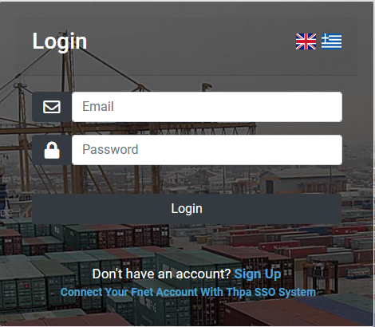

2) Όταν κάποιος πατήσει τον σύνδεσμο, μεταφέρεται σε μία άλλη σελίδα η οποία αποτελείται από δύο κουμπιά εγγραφής.
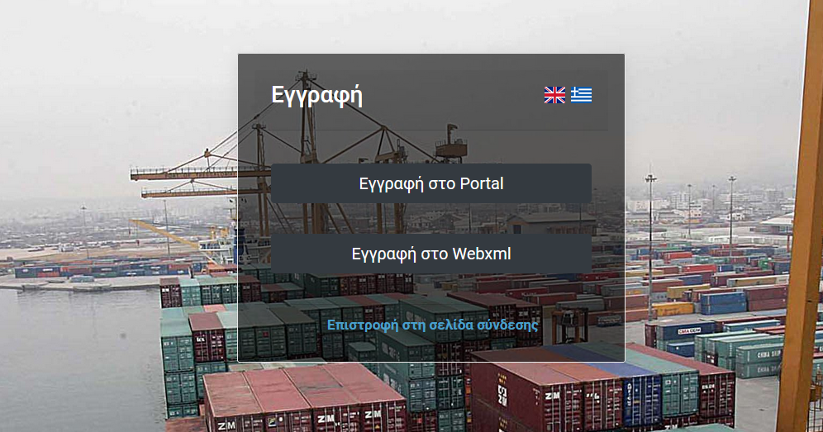

Σύνδεση στο Portal
*Σημειώση εάν έχετε ήδη κάνει αυτό το βήμα για το webxml.thpa.gr ή οποιαδήποτε άλλη εφαρμογή της ΟΛΘ , θα πρέπει να παραλείψετε αυτό το βήμα και να χρησιμοποιήσετε τον λογαριασμό Portal που έχετε δημιουργήσει στο παρελθόν.
1) Όταν πατάει κάποιος το κουμπί «Εγγραφή στο Portal», μεταβαίνει στην φόρμα εγγραφής του Portal.
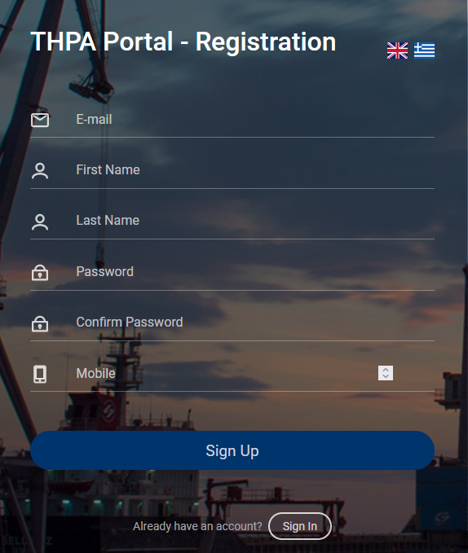

Ο χρήστης πρέπει να εισάγει σε όλα τα πεδία την σωστή πληροφορία και να πατήσει το κουμπί εγγραφής. Εάν κάτι πάει λάθος, εμφανίζεται στην οθόνη ένα μήνυμα λάθους και η εγγραφή δεν πραγματοποιείται. Όταν η εγγραφή γίνει επιτυχημένα, εμφανίζεται το αντίστοιχο μήνυμα.

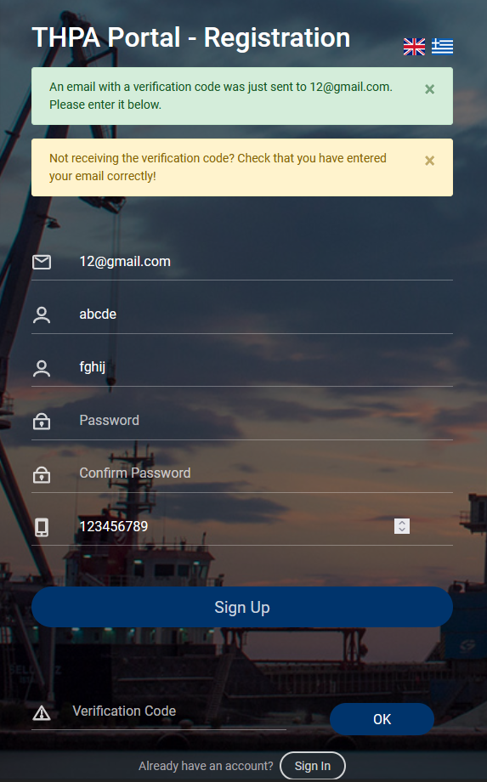

Το μήνυμα επιτυχίας ενημερώνει τον χρήστη ότι του έχει σταλθεί ένας κωδικός επιβεβαίωσης στο email το οποίο δήλωσε κατά την εγγραφή. Αυτός ο κωδικός πρέπει να εισαχθεί στο αντίστοιχο πεδίο μέσα στα επόμενα 5 λεπτά και να πατηθεί το ok κουμπί.

Εάν τα στοιχεία είναι σωστά, ο χρήστης μεταβαίνει στην σελίδα της σύνδεσης του Portal.
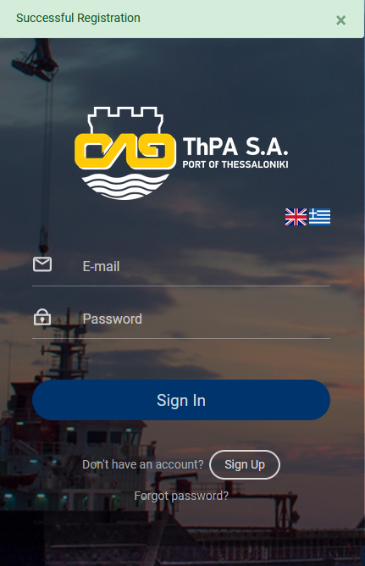

Σύνδεση στο Ctosxml

1) Όταν πατάει κάποιος το κουμπί «Εγγραφή στο Ctosxml», μεταβαίνει στην φόρμα εγγραφής του Ctosxml. Εάν κάποιος δεν έχει λογαριασμό στο Fnet, είναι υποχρεωτική η σύνδεσή του στο Ctosxml.

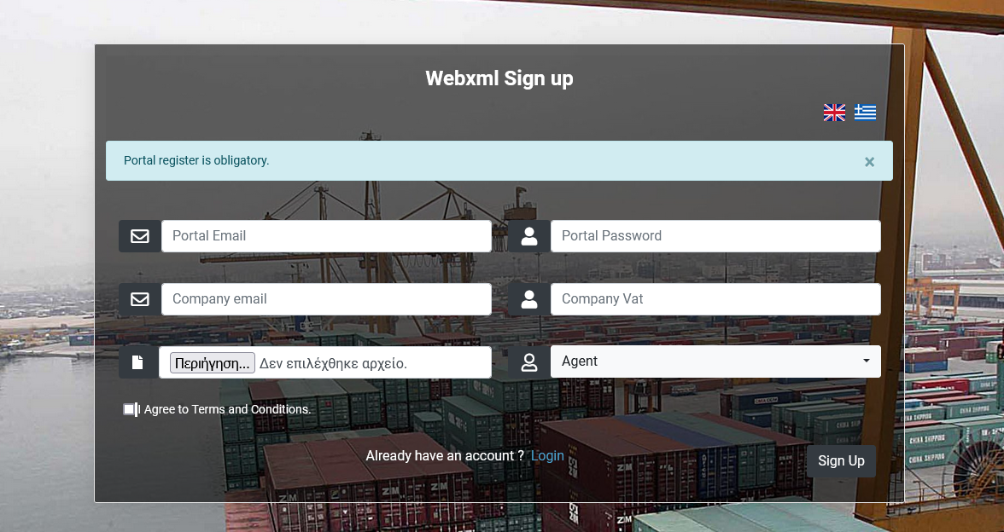

Στη φόρμα πρέπει να εισαχθούν τα σωστά στοιχεία, να επιβεβαιωθεί η συναίνεση με τους όρους και τις προϋποθέσεις και να πατηθεί το κουμπί της εγγραφής. Εάν κάτι πάει λάθος, ο χρήστης θα λάβει ένα προειδοποιητικό μήνυμα και η εγγραφή θα αποτύχει.
Για να συνδεθεί κάποιος στο Ctosxml, πρώτα πρέπει να έχει συνδεθεί επιτυχώς στο Portal.
Όταν η εγγραφή ολοκληρωθεί επιτυχώς, ο χρήστης θα λάβει ένα μήνυμα επιτυχίας και θα πρέπει να περιμένει μέχρι να γίνει αποδεχτό το αίτημά του. Όταν το αίτημα γίνει αποδεχτό, ο χρήστης θα λάβει ένα email.

Σύνδεση Fnet

1) Προκειμένου να πραγματοποιηθεί η σύνδεση του λογαριασμού Fnet με το σύστημα ΟΛΘ Portal, ο χρήστης πρέπει να μεταβεί ξανά στην σελίδα σύνδεσης, μέσω του συνδέσμου https://Ctosxml.thpa.gr.

Εκεί, πρέπει να πατήσει τον μπλε σύνδεσμο “Σύνδεση του Fnet λογαριασμού με Portal ΟΛΘ σύστημα”, ο οποίος είναι χαμηλά στη φόρμα.

2) Μετάβαση στην φόρμα σύνδεσης.
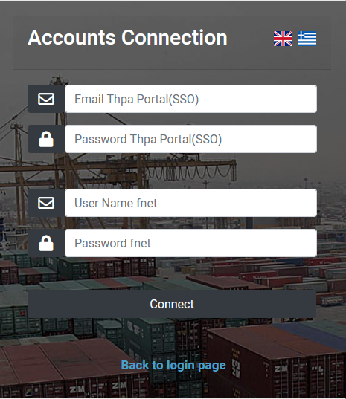

Εδώ ο χρήστης πρέπει να εισάγει τα Portal στοιχεία του, τα fnet στοιχεία που χρησιμοποιούσε στο παλιό σύστημα και να πατήσει το κουμπί της σύνδεσης. Εάν η σύνδεση πραγματοποιηθεί επιτυχώς, ο χρήστης λαμβάνει ένα μήνυμα επιτυχίας.

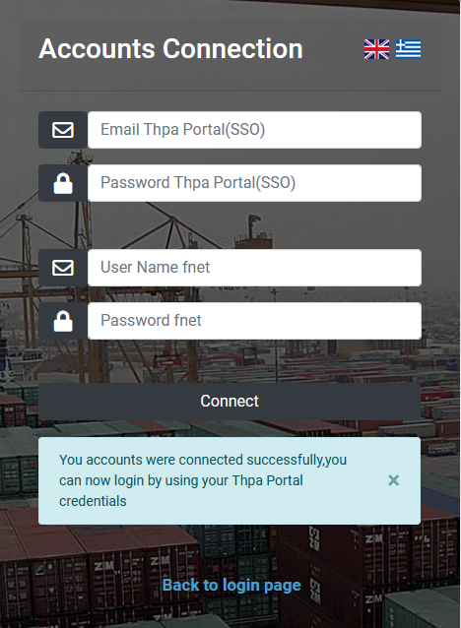

Εάν η σύνδεση αποτύχει, ο χρήστης λαμβάνει ένα μήνυμα που τον προειδοποιεί για το λάθος.

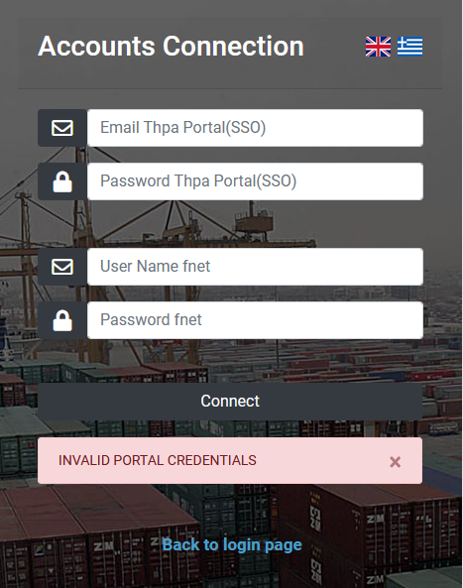

3) Όταν οι λογαριασμοί έχουν συνδεθεί επιτυχώς, ο χρήστης μεταφέρεται στην σελίδα σύνδεσης μέσω του γαλάζιου συνδέσμου που υπάρχει στο τέλος της φόρμας.

4) Προκειμένου να πραγματοποιηθεί η σύνδεση, ο χρήστης οφείλει να εισάγει το email και τον κωδικό που χρησιμοποίησε στην εγγραφή του στο Portal και να πατήσει το κουμπί σύνδεσης. Εάν τα εισαγμένα στοιχεία είναι λάθος, λαμβάνει ένα μήνυμα λάθους και η σύνδεση δεν πραγματοποιείται.

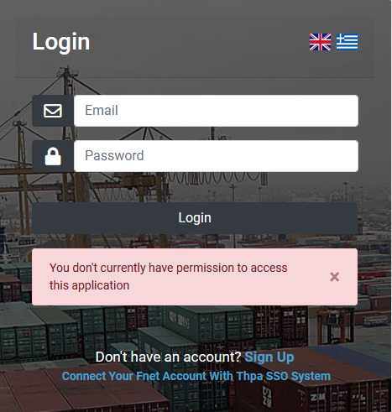

Εάν η σύνδεση πραγματοποιηθεί επιτυχώς, ο χρήστης μεταφέρεται στην σελίδα αποστολής μηνυμάτων.

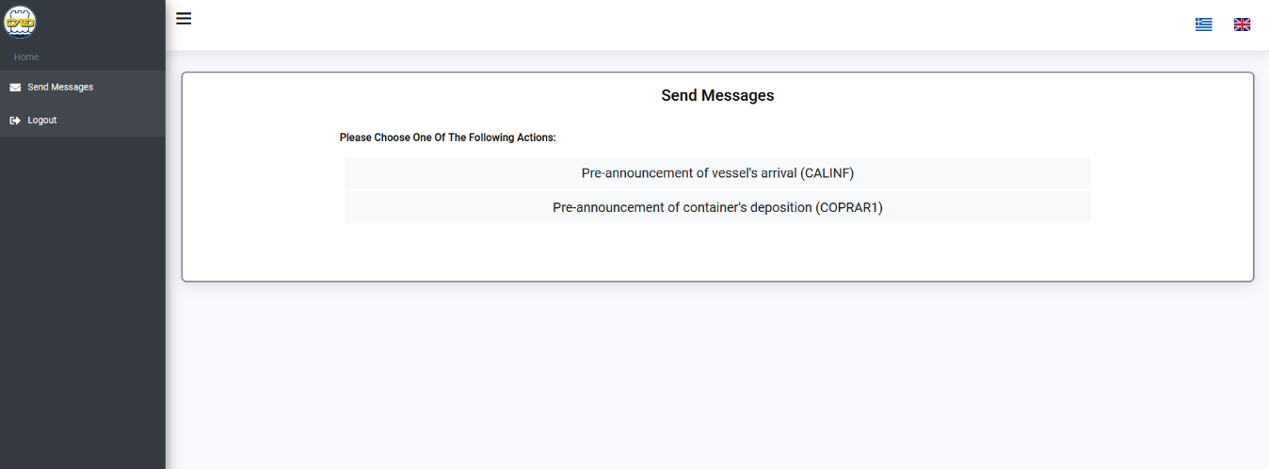

Εάν θέλει να αποσυνδεθεί, πρέπει να πατήσει το κουμπί της αποσύνδεσης, το οποίο βρίσκεται στην μπάρα.

Νέοι Κάτοχοι Διατακτικής

URL:
https://ctosxml.thpa.gr/Ctosxmlmessages /views/newholders.php

Σκοπός:
Η συγκεκριμένη εφαρμογή είναι υπεύθυνη για την προσθήκη των νέων κατόχων διατακτικής.

Λειτουργία:
1) Η σελίδα των νέων κατόχων αποτελείται διάφορα πεδία (ΑΦΜ, Company ID, αρχείο PDF) και ένα κουμπί υποβολής.
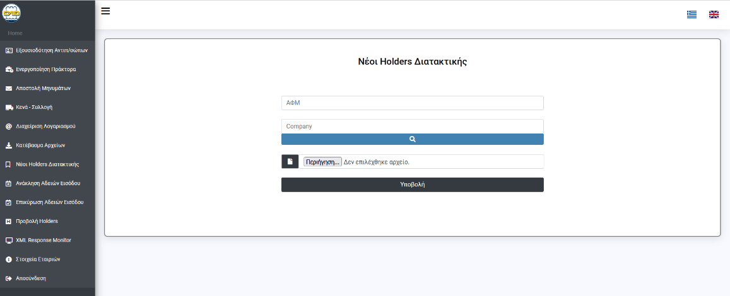

2) Όταν εισάγετε σωστά όλα τα στοιχεία και πατήσετε το κουμπί της υποβολής, έχετε εισάγει έναν νέο κάτοχο διατακτικής στο σύστημα. Εάν κάτι πάει λάθος με την εισαγωγή στοιχείων, θα λάβετε μία ειδοποίηση που θα σας ενημερώσει για αυτό.

